2024年春季期末考试-现代汉语-复习资料：
一、单项选择题

1.下面不属于汉语语法特点的是（ ）
A．有丰富的形态变化 B．虚词很重要
C．语序很重要 D．短语和句子结构基本相同
2.下列各词中不是名词的一个是（ ）
A．上面 B．附近 C．今后 D．永远
3.下列句子中划线的疑问代词属于虚指用法的是（ ）
A．他是谁？ B．你能告诉我你是做什么工作的吗？
C．我到哪儿去都可以吗？ D．她是哪个大学的学生？
4.
A． B． C． D．
5.“今天星期日”是（ ）
A．主谓短语 B．述宾短语 C．述补短语 D．偏正短语
6、下面不是兼语短语的是（ ）
A．命令他来 B．有个村庄叫李庄
C．感觉他很好 D．选他当代表
7．
A． B． C． D．
8.“彻底解决”是（ ）
A．主谓短语 B．述宾短语 C．述补短语 D．偏正短语
9.“我们砍光了树再休息”中补语的语义指向（ ）
A. 我们 B．砍 C．树 D．休息
10.“明代医药家李时珍”是（ ）
A．同位短语 B．联合短语 C．偏正短语 D．主谓短语

二、是非题
（ ）1.所有的声母都是辅音，但并非所有的辅音都是声母。
（ ）2.普通话共有39个韵母。
（ ）3.语言的基础是语音和语汇，语法是语言的物质外壳。
（ ）4.音强是声音的强弱，和发音体在一定时间里震动的次数多少有关。
（ ）5.音色也叫音质，是声音的个性，决定于发音体音波振动持续时间的长短。
（ ）6.广义的现代汉语，并不包括粤方言、闽方言、以及客家方言，但包括了吴方言。
（ ）7.普通话的声母只有少数是由清辅音充当，它们的本音比较响亮。
（ ）8.声调高低升降的变化主要取决于音长。
（ ）9.
（ ）10.“不”的基本调是去声。

三、填空题
1. 根据组合能力的不同可以把实词分为体词、_________、加词三类。
2. 代词可以分为人称代词、______和疑问代词。
3. 副词的语法特点是一般只能充当__________。
4. 比喻一般由本体、__________和比喻词组成。
5.
6．表示存在、出现、消失的句子一般叫 _________。
7. _________ 是一种用一对结构相同或相似、字数相等的语句并列起来表达相似、相关或相反、相对意思的言语模式。
8．句子的语气一般分为陈述、_________、________和感叹。

四、分析题
1.
2.用层次分析法对以下两个句子的结构层次进行分析：
①领 导 叫 他 乘 飞 机 去 北 京 开 会。
②喜 欢 看 踢 足 球 的 学 生 今 天 都 来 了。

五、论述题
1.请阐述词义演变的几种途径，并分别举例说明。
2.
3.设问和反问的区别是什么，请举例说明。

参考答案：
一、单项选择题

1-5 _A__、__D__、__C__、__？__、__A__ 6-10 __C_、_ ？__、__D_、__C__、__A__

二、是非题
1 | 2 | 3 | 4 | 5 | 6 | 7 | 8 | 9 | 10
√ | √ | ㄨ | ㄨ | ㄨ | ㄨ | ㄨ | ㄨ | ？ | √
三、填空题：1．谓词___ 2．指示代词__ 3．状语_ 4．喻体__ 5．
6．存现句__ 7．__对偶_ 8．祈使__、疑问__
四、分析题：1.就下面一组词进行义素分析：
2.用层次分析法对以下两个句子的结构层次进行分析：

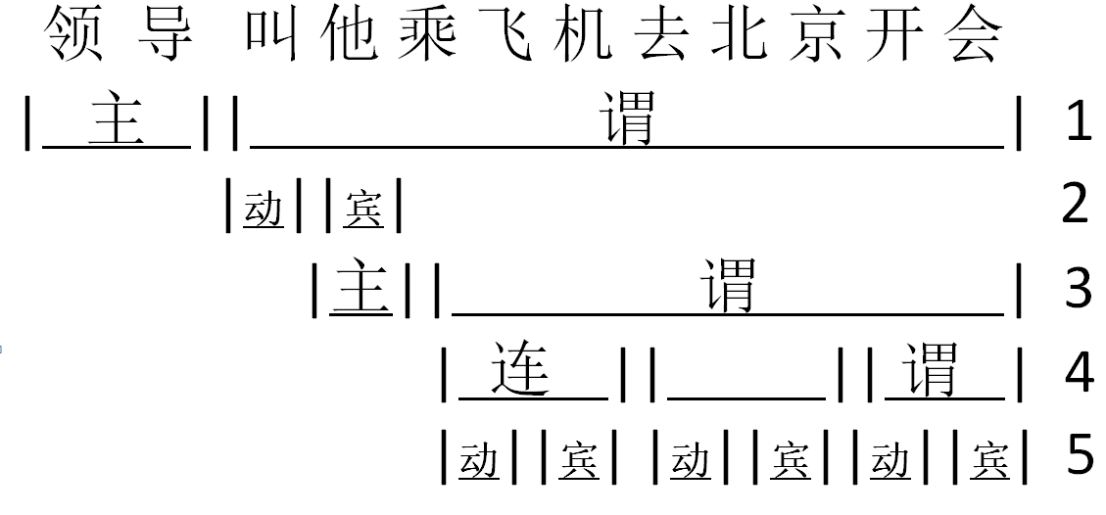

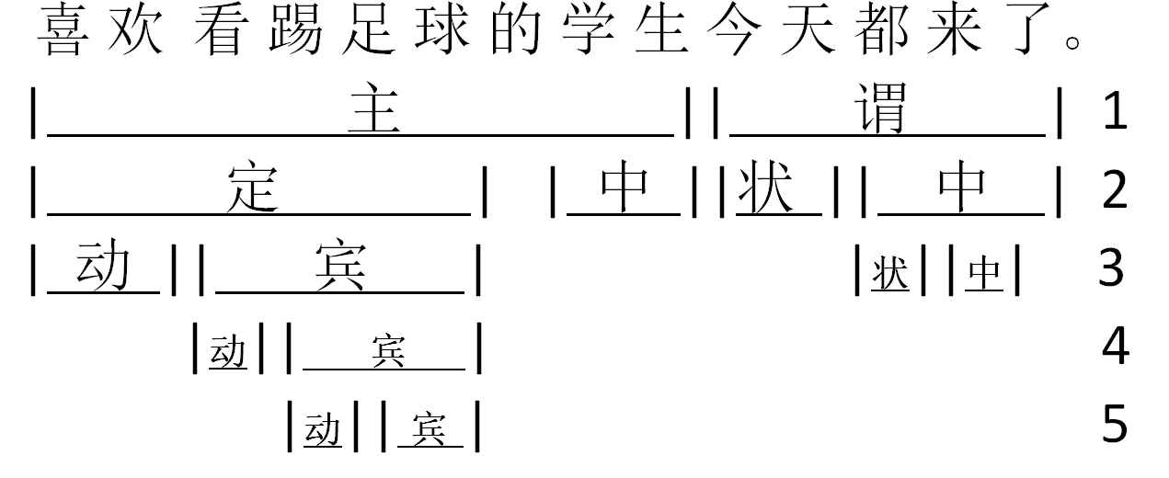
五、论述题
1.请阐述词义演变的几种途径，并分别举例说明。
（1）词义的扩大，即扩大词所概括的对象范围。
如“江”“河”原来只指“长江”“黄河”，现在泛指一切河流。
（2）词义的缩小，即缩小词所概括的对象范围。
如“勾当”原指“办事”和“事情”两种意思，现在仅剩“事情”的意思且仅指坏事。
（3）词义的转移，即表示甲类对象的词转用指称与之有关的乙类对象。
如“检讨”，原义指“讨论研究”，现在转移为“严格地自我批判，对自己思想工作等深入检查和总结”。
2．
3.设问和反问的区别是什么，请举例说明。
设问和反问都是无疑而问，但是有明显的区别：设问是有问有答，或自问自答，或问而让对方思考答案；反问明确地表示肯定或否定的内容寓答于问，有问无答。例如：
设问：是谁创造了人类世界？是我们劳动群众。
反问：在那黑暗的岁月里，哪里有科学的地位，又哪里有科学家的出路？

